

**优化方法基础大作业**

|  |  |
| --- | --- |
| 专业班级： |  |
| 姓名学号： |  |
| 联系电话： |  |
| 时 间： |  |
|  |  |

1. **SVM的前世今生**

**（1）问题：**

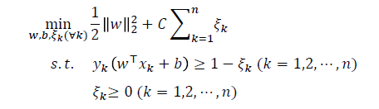

**（2）解答：**

SVM 的的学习策略就是间隔最大化，可形 式化为一个求解凸二次规划的问题，也等价于正则化的损失函数的最小化问题。 SVM 的的学习算法就是求解凸二次规划的最优化算法。

写出原问题的拉格朗日对偶函数

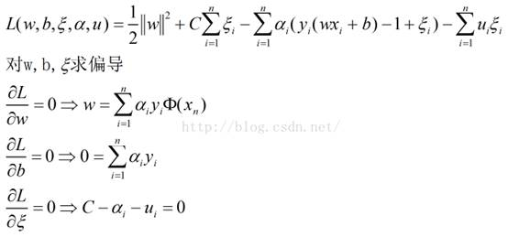将三式代入L中，得到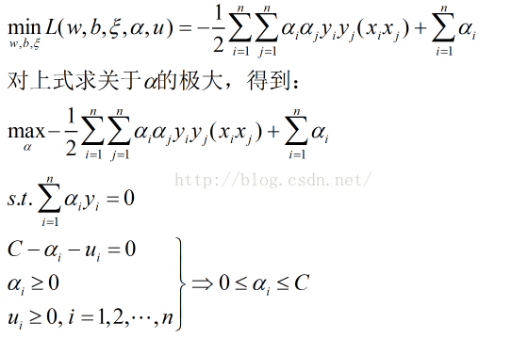



整理，得到对偶问题的最优化问题

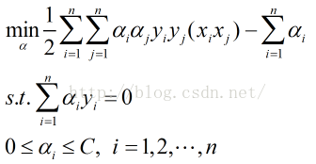

求得最优解

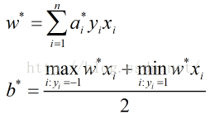

实践中往往取支持向量的所有值取平均，作为b*求得分离超平面

分类决策函数为



1. **非二次规划问题回溯直线搜索**

**（1）问题：**

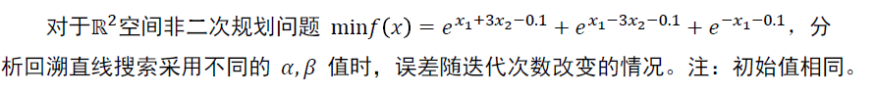

**（2）结果：**

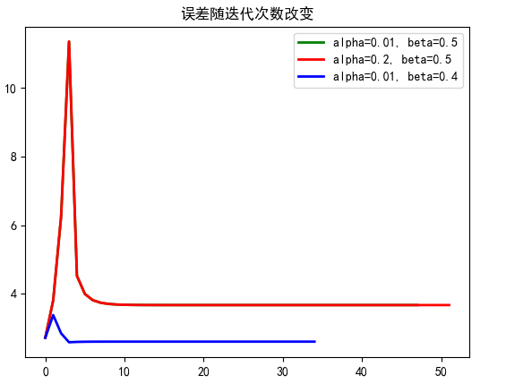

Beta值对误差影响较大，beta减小使误差减小

**（3）工程文件**

见附件1

1. **等式约束熵极大化**

**（1）问题：**

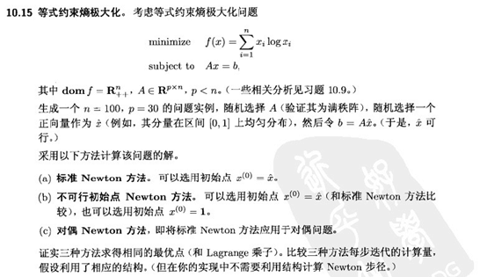

**（2）结果：**

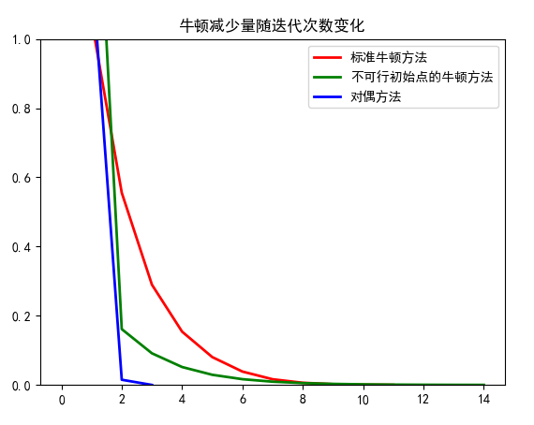

从图像可以看出，对偶方法计算量最小，可行点的牛顿方法与不可行点的牛顿方法其次且相差较小。

**（3）工程文件**

见附件2